龜腹甲新綴第41-42則
——附校重一例
李延彥
（首都師範大學文學院）
第41則：
A：合集17115（契742、歷拓6301）+B：合集17169（歷拓6071）
綴合理由及説明：
A、B兩版字體都是賓三類。A版是左前甲，B版是右前甲，將A版向右水平翻轉，可知兩版形態相合。兆序辭都是一，卜辭辭例相合，可以遙綴。同文卜辭可參看合集17168+合集17171、合集17170。
釋文如下：
丙子[卜，賓]貞：令[葬]我于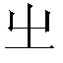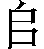，肩告不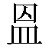。一
[貞：不其] 肩告其。十一月。一
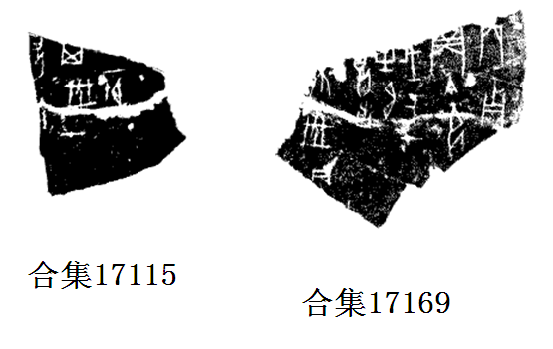

第42則：
A：合集10181（歷拓6731）+B：合集10189（簠雜101、簠拓982、續6·27·2<不全>）+C：合集4879（前6.44.8、龜2.2.14）
綴合理由及説明：
A、B、C三版字體均為賓三類。B、C兩版為林宏明先生所綴，今加綴A版。A版為左首甲，B版為右首甲。卜辭左右对貞，辭例相合。將A版向右水平翻轉，可知兩版大小相當。綜上所論，A、B兩版應為一版之折。
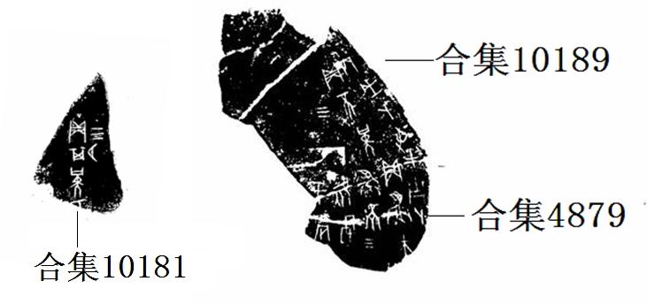
校重一例：
合補5028<合集4978
（本文得到黃天樹師的悉心指導和劉影師姐、李愛輝的幫助，謹致謝忱！）

將合集17170向右水平翻轉，可知它與合集17168+合集17171形態相當，它們很可能是一版之折。
林宏明：《甲骨新綴第九二例（附合集重片二例）》，先秦史研究室網站http://www.xianqin.org/blog/archives/1983.html，2010年7月21日。

